Комплексная проверочная работа 4 класс

Вариант № 1

Фамилия, имя
фамилия, имя учащегося

ИНСТРУКЦИЯ ДЛЯ УЧАЩИХСЯ

На выполнение работы отводится 40 минут.
Для выполнения этой работы тебе нужно будет прочитать текст и ответить на вопросы о том, что ты прочитал. Одни вопросы покажутся тебе лёгкими, а другие – трудными. Попытайся ответить на все вопросы, как на простые, так и на сложные.
Для выполнения заданий нужно:
- выбрать правильный ответ – обвести ту цифру, которая соответствуют номеру выбранного тобой варианта. Если ты хочешь изменить выбранный ответ, то зачеркни его и отметь новый.
- написать свой ответ в специально отведённом для этого месте под вопросом.
Постарайся ответить на все вопросы как можно лучше. Если ты не можешь ответить на какой-то вопрос, переходи к следующему.

Желаем успеха!

Прочитай текст и выполни задания.

Катить лучше, чем тащить

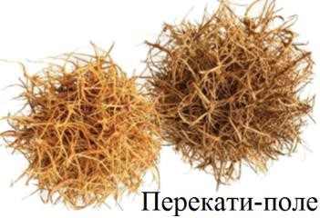
Без колеса не поедешь. Но кто его изобрёл? Ответа на этот вопрос не знает никто. Имя гениального изобретателя затерялось во тьме веков. Да и скорее всего, колёса изобретали не раз в различных местах разные люди. Кому-то идею подсказал камень, покатившийся с горы, кому-то – клубок ниток, кому-то
«перекати-поле» – есть такое шаровидное растение в Средней Азии. Его
«шары» по осени отрываются от корней и катятся по пустыне, гонимые ветром, разбрасывая по дороге семена.

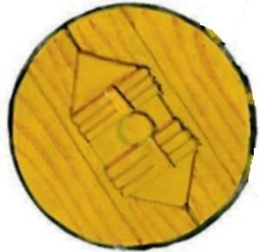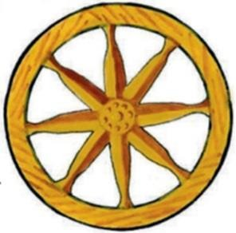

Рис. 1. Колесо из двух частей, соединенное скобами.
Рис. 2. Колесо римской колесницы с восьмью спицами

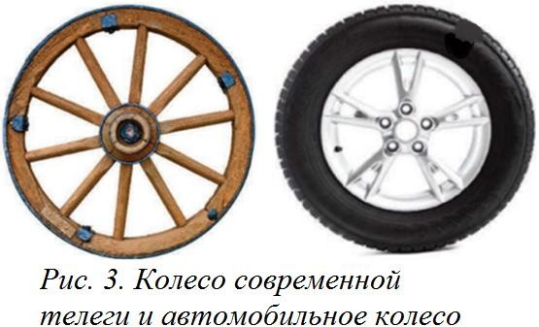
Так или иначе, но колесо известно людям издавна. Например, при раскопках в древней стране Месопотамии археологи нашли детскую игрушку – повозку с колёсами. Соорудили её примерно 6 500 лет тому назад. Первым прообразом колеса могли послужить и катки – круглые брёвна, которые древние египтяне подкладывали под огромные камни – из них они
строили свои пирамиды. А наши предки подкладывали такие же катки под свои лодки, чтобы не тащить их волоком из одной реки в другую. О том, как дальше пошло совершенствование колеса, историки спорят до сих пор. Одни полагают, что со временем от толстых брёвен стали отпиливать отдельные диски и насаживать их попарно на оси. Другие же полагают, что колёса сразу стали делать составными, из отдельных деталей. Ведь для изготовления дисков нужна была пила, а её изобрели гораздо позднее… Спор этот ещё продолжается. Однако все древнейшие колёса, обнаруженные археологами, – составные, из двух-трёх частей, соединённых планками.

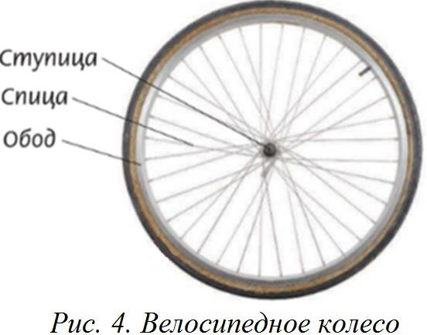
Позднее для облегчения колеса в нём стали проделывать отверстия и вырезы. Таким образом, постепенно и пришли к конструкции современного тележного колеса, состоящего из центральной части – ступицы и спиц, соединяющих ступицу с ободом. Так же, кстати, устроено и колесо твоего велосипеда. На первые автомобили тоже ставили колёса, очень похожие на велосипедные и тележные.
Да и, кроме колёс, в автомобиле можно найти немало деталей, позаимствованных у древних колесниц, телег и иных повозок.

Станислав Зигуненко
«Как это устроено»
(285 слов)
- О чём автор хотел рассказать?
Обведи номер правильного ответа.
  - О спорах историков
  - Об изобретении колеса
  - О конструкции современного колеса
  - О том, что колесо известно людям издавна
- О чём НЕ говорится в тексте?
Обведи номер правильного ответа.
  - Кто был первым изобретателем колеса
  - Прообразом колеса служили катки – круглые брёвна
  - Колёса изобретали не раз в различных местах разные люди
  - Древнейшие колёса, обнаруженные археологами, составные
- Восстанови план текста в соответствии с сюжетом.
Запиши свой вариант на пустой строке.
  - Что послужило идеей создания колеса

2)
3) Современное тележное колесо

- Приведи одно сходство и одно различие между колёсами на рис. 1 и рис. 2.
Запиши ответ.

Сходство:

Различие:

- Что натолкнуло человека на идею создания колеса?
Выпиши из текста 2-3 примера.
Ответ:

- Для чего люди в древности использовали прообраз колеса?
  - Для охоты
  - Для земледелия
  - Для дальних поездок
  - Для перевозки тяжестей
- В тексте упоминается выражение «во тьме веков». Как ты понимаешь эту фразу?
Запиши ответ.

Ответ:

- Из чего состоит современное колесо?
Обведи номер правильного ответа.
  - Ступица, спицы, обод
  - Обод, спицы, планка
  - Планка, скобы, диск
  - Диск, спицы, ступица

- Историки полагают, что колёса сразу делали составными. Приведи два примера из текста, которые подтверждают это.
Запиши ответ.

Ответ:

- Опиши, как изменилось строение колеса от древности до наших дней.
Запиши ответ.
Ответ:

_
- Полина и Стёпа прочитали текст о колесе и обменялись мнениями.
Полина | Стёпа
Колесо является неотъемлемой  частью жизни человека. | Без колеса можно спокойно  прожить в современном мире.

С кем из ребят ты согласен? Почему?
Отметь ответ ×.

С Полиной
Со Стёпой

Запиши объяснение.

Ответ:

- Напиши своему другу письмо из 3-5 предложений с рекомендацией прочитать этот текст. Не забудь кратко рассказать, о чём этот текст. Запиши ответ.

Ответ:

_

- Автомобиль проехал в первый день 82 км, во второй 105 км и в третий 118 км На эти поездки было потрачено 38 кг 125 г. бензина поровну на каждый километр пути. Сколько бензина израсходовали отдельно в первый, во второй и в третий день?
Запиши ответ.

Ответ:

- 7740:86*35+2000:8-(5760:90)*52+38430:7=
Запиши ответ.

Ответ:

15. Длина спортивной площадки прямоугольной формы 30 м. Найди периметр площадки, если ее площадь 270 м².

